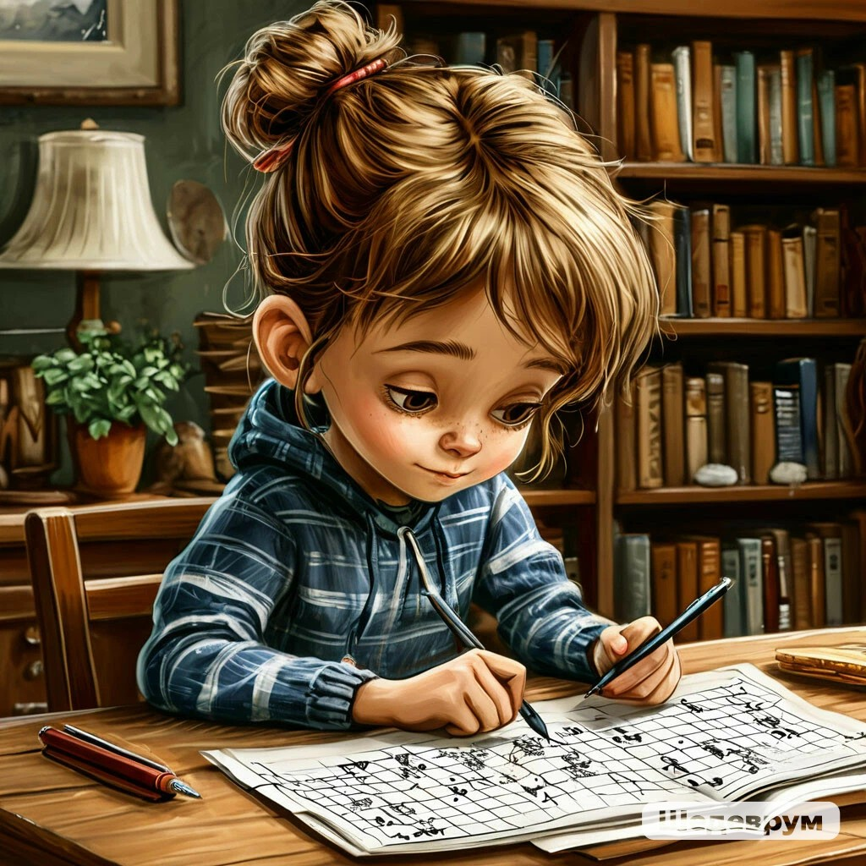
Консультация для родителей
«Польза кроссвордов для дошкольников»
Подготовила: воспитатель Абразумова Ольга Анатольевна
Все большей популярности набирают кроссворды для детей 6 лет, как интересная развивающая игра.
Увлекательная игра может на длительное время завлечь как малыша, так и родителей. При этом во время интеллектуальной работы над кроссвордом происходит следующее:
- ребёнок развивает усидчивость и терпение. Для того чтобы разгадать какое-то слово, необходимо хорошенько подумать;

- развивает логику. Иногда, даже не зная наверняка название той или иной картинки, ответа, слово можно подобрать логически (по количеству букв или примерному внешнему виду изображения);
- развивает память. Регулярно попадающиеся загадки и ребусы в кроссвордах заставляют ребёнка запоминать ответы. Следующий раз дошкольнику уже будет легче сориентироваться в очередном подобном кроссворде;
- расширяет кругозор. Постепенно, разгадывая ребусы, головоломки и кроссворды, ребёнок узнает много нового. Причём из разных областей — природа, окружающий мир, техника, транспорт, посуда и др.;
- учит самостоятельно искать ответы. При разгадывании кроссвордов ребёнок может научиться пользоваться энциклопедией, интернетом. Правильно делать запросы на поставленную задачу. В будущем маленькому школьнику пригодятся такие навыки;
- делает ребёнка начитанным. В какой-то момент ваш дошкольник блеснет полученными знаниями.
И конечно, разгадывание кроссвордов развивает грамотность. Ведь любое слово нужно вписывать в клеточки правильно. Иначе ответы не совпадут.
Чтобы дошкольник не топтался на месте в своем интеллектуальном развитии, рекомендуем постепенно усложнять малышу задачу. То есть давать все более сложные кроссворды, если с предложенными он уже справляется легко.
На первых порах родители должны заниматься игрой вместе с ребёнком. Показать, как можно найти ответы.
Кому подходит разгадывание кроссвордов?
Наивно полагать, что разгадывать кроссворды для детей 6 лет могут только те дети, которые уже могут писать и читать. Оказывается, весёлые ребусы могут разгадывать и нечитающие, неумеющие писать дети. В этом случае ребёнку можно предложить кроссворд в картинках. Наверняка ваш дошкольник уже знает, как выглядит тот или иной предмет. А уже родитель, поможет малышу вписать слова в нужные клеточки. В этом случае дошкольник не только запоминает названия тех или иных предметов, но отслеживает логическую цепочку действий при разгадывании кроссворда. В идеале вместе с мамой или папой учит буквы и пробует самостоятельно писать их.
Кстати, разгадывание кроссвордов – неплохой вариант научить дошкольника чтению и письму, выучить все буквы алфавита.

